

**"Тұрғын үй-коммуналдық шаруашылық саласындағы мемлекеттік көрсетілетін қызметтер регламенттерін бекіту туралы" Ақмола облысы әкімдігінің 2015 жылғы 4 маусымдағы № А-6/255 қаулысына өзгерістер енгізу туралы**

***Күшін жойған***

Ақмола облысы әкімдігінің 2019 жылғы 21 маусымдағы № А-6/278 қаулысы. Ақмола облысының Әділет департаментінде 2019 жылғы 1 шілдеде № 7268 болып тіркелді. Күші жойылды - Ақмола облысы әкімдігінің 2020 жылғы 21 қаңтардағы № А-1/23 қаулысымен

      Ескерту. Күші жойылды - Ақмола облысы әкімдігінің 21.01.2020 № А-1/23 (ресми жарияланған күнінен бастап қолданысқа енгізіледі) қаулысымен.

      "Қазақстан Республикасындағы жергілікті мемлекеттік басқару және өзін-өзі басқару туралы" Қазақстан Республикасының 2001 жылғы 23 қаңтардағы, "Мемлекеттік көрсетілетін қызметтер туралы" 2013 жылғы 15 сәуірдегі заңдарына сәйкес, Ақмола облысының әкімдігі ҚАУЛЫ ЕТЕДІ:

      1. "Тұрғын үй-коммуналдық шаруашылық саласындағы мемлекеттік көрсетілетін қызметтер регламенттерін бекіту туралы" Ақмола облысы әкімдігінің 2015 жылғы 4 маусымдағы № А-6/255 қаулысына (Нормативтік құқықтық актілерді мемлекеттік тіркеу тізілімінде № 4869 болып тіркелген, 2015 жылғы 28 шілдеде "Әділет" ақпараттық құқықтық жүйесінде жарияланған) келесі өзгерістер енгізілсін:

      тақырыбы жаңа редакцияда жазылсын:

      "Мемлекеттік тұрғын үй қорынан берілетін тұрғын үйге немесе жеке тұрғын үй қорынан жергілікті атқарушы орган жалдаған тұрғын үйге мұқтаж азаматтарды есепке алу және кезекке қою, сондай-ақ жергілікті атқарушы органдардың тұрғын үй беру туралы шешім қабылдауы" мемлекеттік көрсетілетін қызмет регламентін бекіту туралы";

      1-тармақтың 1) тармақшасы жаңа редакцияда жазылсын:

      "1) "Мемлекеттік тұрғын үй қорынан берілетін тұрғын үйге немесе жеке тұрғын үй қорынан жергілікті атқарушы орган жалдаған тұрғын үйге мұқтаж азаматтарды есепке алу және кезекке қою, сондай-ақ жергілікті атқарушы органдардың тұрғын үй беру туралы шешім қабылдауы" мемлекеттік көрсетілетін қызмет регламенті.";

      1-тармақтың 2) тармақшасы алынып тасталсын;

      көрсетілген қаулымен бекітілген "Мемлекеттік тұрғын үй қорынан берілетін тұрғын үйге немесе жеке тұрғын үй қорынан жергілікті атқарушы орган жалдаған тұрғын үйге мұқтаж азаматтарды есепке алу және кезекке қою, сондай-ақ жергілікті атқарушы органдардың тұрғын үй беру туралы шешім қабылдауы" мемлекеттік көрсетілетін қызмет регламенті осы қаулының қосымшасына сәйкес жаңа редакцияда жазылсын.

      2. Осы қаулының орындалуын бақылау Ақмола облысы әкімінің орынбасары А. Мұратұлына жүктелсін.

      3. Осы қаулы Ақмола облысының Әділет департаментінде мемлекеттік тіркелген күнінен бастап күшіне енеді және ресми жарияланған күнінен бастап енгізіледі.

|  |  |
| --- | --- |
| *Ақмола облысының әкімі* | *Е.Маржықпаев* |

|  |  |
| --- | --- |
|  | Ақмола облысы әкімдігінің 2019 жылғы 21 маусымдағы № А-6/278 қаулысына қосымша |
|  | Ақмола облысы әкімдігінің 2015 жылғы 4 маусымдағы № А-6/255 қаулысымен бекітілді |

**"Мемлекеттік тұрғын үй қорынан берілетін тұрғын үйге немесе жеке тұрғын үй қорынан жергілікті атқарушы орган жалдаған тұрғын үйге мұқтаж азаматтарды есепке алу және кезекке қою, сондай-ақ жергілікті атқарушы органдардың тұрғын үй беру туралы шешім қабылдауы" мемлекеттік көрсетілетін қызмет регламенті**

**1. Жалпы ережелер**

      1. "Мемлекеттік тұрғын үй қорынан берілетін тұрғын үйге немесе жеке тұрғын үй қорынан жергілікті атқарушы орган жалдаған тұрғын үйге мұқтаж азаматтарды есепке алу және кезекке қою, сондай-ақ жергілікті атқарушы органдардың тұрғын үй беру туралы шешім қабылдауы" мемлекеттік көрсетілетін қызмет (бұдан әрі – мемлекеттік көрсетілетін қызмет) аудандардың, Көкшетау, Степногорск қалаларының тұрғын үй қатынастары саласындағы функцияны жүзеге асыратын жергілікті атқарушы органдардың құрылымдық бөлімшелерімен (бұдан әрі – көрсетілетін қызметті беруші) көрсетіледі.

      Өтініштерді қабылдау және мемлекеттік қызмет көрсету нәтижелерін беру:

      1) "Азаматтарға арналған үкімет" мемлекеттік корпорациясы" коммерциялық емес қоғамы (бұдан әрі – Мемлекеттік корпорация);

      2) "электрондық үкіметтің" www.egov.kz веб-порталы (бұдан әрі – портал) арқылы жүзеге асырылады.

      2. Мемлекеттік қызмет көрсетудің нысаны: электрондық (ішінара автоматтандырылған) және (немесе) қағаз түрінде.

      3. Кезектің реттік нөмірін көрсете отырып, есепке қою туралы хабарлама (бұдан әрі – хабарлама) не осы мемлекеттік көрсетілетін қызмет Қазақстан Республикасы Ұлттық экономика министрінің 2015 жылғы 9 сәуірдегі № 319 қаулысымен бекітілген "Мемлекеттік тұрғын үй қорынан берілетін тұрғын үйге немесе жеке тұрғын үй қорынан жергілікті атқарушы орган жалдаған тұрғын үйге мұқтаж азаматтарды есепке алу және кезекке қою, сондай-ақ жергілікті атқарушы органдардың тұрғын үй беру туралы шешім қабылдауы" стандартының (Нормативтік құқықтық актілерді мемлекеттік тіркеу тізілімінде № 11015 болып тіркелген) (бұдан әрі – Стандарт) 10-тармағында көзделген жағдайларда және негіздер бойынша мемлекеттік кызметті көрсетуден бас тарту туралы дәлелді жауап мемлекеттік қызмет көрсетудің нәтижесі болып табылады.

      Мемлекеттік қызмет көрсету нәтижесін беру нысаны: электрондық түрде.

**2. Мемлекеттік қызмет көрсету процесіндегі көрсетілетін қызметті берушінің құрылымдық бөлімшелерінің (қызметкерлерінің) әрекет ету тәртібін сипаттау**

      4. Көрсетілетін қызметті алушының өтініші немесе порталға электрондық сұрауы және Стандарттың 9-тармағында көзделген құжаттардың тізбесі мемлекеттік қызметті көрсету жөніндегі рәсімді бастау үшін негіз болып табылады.

      5. Мемлекеттік қызмет көрсету процесінің құрамына кіретін әрбір рәсімнің (іс-қимылдың) мазмұны, оның орындалу ұзақтығы:

      1) көрсетілетін қызметті берушінің кеңсе маманы құжаттар топтамасын қабылдайды, оларды тіркеуді жүзеге асырады, құжаттарды көрсетілетін қызметті берушінің басшысына береді – 15 минут;

      2) көрсетілетін қызметті берушінің басшысы құжаттармен танысады және жауапты орындаушыны аңықтайды – 1 сағат;

      3) көрсетілетін қызметті берушінің жауапты орындаушысы келіп түскен құжаттарды қарайды, құжаттарды дайындайды және қаулының жобасын не мемлекеттік қызмет көрсетуден бас тарту туралы дәлелді жауапты рәсімдейді – 10 күнтізбелік күн;

      4) аудан (облыстық маңызы бар қала) әкімі қаулыға қол қояды – 3 күнтізбелік күн;

      5) көрсетілетін қызметті берушінің жауапты орындаушы кезектің нөмірін көрсету арқылы есепке алу туралы хабарламаны рәсімдейді – 3 күнтізбелік күн;

      6) көрсетілетін қызметті берушінің басшысы хабарламаға не мемлекеттік қызмет көрсетуден бас тарту туралы дәлелді жауапқа қол қояды – 1 күнтізбелік күн;

      7) көрсетілетін қызметті берушінің кеңсе маманы тіркеуді жүзеге асырады және мемлекеттік қызметті көрсету нәтижесін Мемлекеттік корпорацияға жолдайды немесе порталда орналастырады – 15 минут.

      6. Келесі рәсімді (іс-қимылды) орындауды бастауға негіз болатын мемлекеттік қызмет көрсету рәсімінің (іс-қимылының) нәтижесі:

      1) құжаттарды қабылдау, тіркеу және көрсетілетін қызметті берушінің басшысының қарауына енгізу;

      2) көрсетілетін қызметті берушінің жауапты орындаушысын аңықтау;

      3) құжаттардың толықтығын тексеру және қаулы жобасын не мемлекеттік қызмет көрсетуден бас тарту туралы дәлелді жауапты рәсімдеу;

      4) қаулыға қол қою;

      5) есепке қою туралы хабарламаны рәсімдеу;

      6) хабарламаға не мемлекеттік қызмет көрсетуден бас тарту туралы дәлелді жауапқа қол қою;

      7) құжаттарды тіркеу және Мемлекеттік корпорацияға немесе порталға жолдау.

**3. Мемлекеттік көрсетілетін қызмет процесінде көрсетілетін қызметті берушінің құрылымдық бөлімшелерінің (қызметкерлерінің) өзара әрекет ету тәртібінің сипаттамасы**

      7. Мемлекеттік қызмет көрсету процесіне қатысатын көрсетілетін қызметті берушінің құрылымдық бөлімшелерінің (қызметкерлерінің) тізбесі:

      1) көрсетілетін қызметті берушінің кеңсе маманы;

      2) көрсетілетін қызметті берушінің басшысы;

      3) көрсетілетін қызметті берушінің жауапты орындаушысы;

      4) аудан (облыстық маңызы бар қала) әкімі.

      8. Әрбір рәсімнің (іс-қимылдың) ұзақтылығын көрсете отырып, құрылымдық бөлімшелердің (қызметкерлердің) арасындағы ресімдердің (іс-қимылдардың) кезеңділігін сипаттау:

      1) көрсетілетін қызметті берушінің кеңсе маманы құжаттар топтамасын қабылдайды, оларды тіркеуді жүзеге асырады, құжаттарды көрсетілетін қызметті берушінің басшысына береді – 15 минут;

      2) көрсетілетін қызметті берушінің басшысы құжаттармен танысады және жауапты орындаушыны аңықтайды – 1 сағат;

      3) көрсетілетін қызметті берушінің жауапты орындаушысы келіп түскен құжаттарды қарайды, құжаттарды дайындайды және қаулының жобасын не мемлекеттік қызмет көрсетуден бас тарту туралы дәлелді жауапты рәсімдейді – 10 күнтізбелік күн;

      4) аудан (облыстық маңызы бар қала) әкімі қаулыға қол қояды – 3 күнтізбелік күн;

      5) көрсетілетін қызметті берушінің жауапты орындаушы кезектің нөмірін көрсету арқылы есепке алу туралы хабарламаны рәсімдейді – 3 күнтізбелік күн;

      6) көрсетілетін қызметті берушінің басшысы хабарламаға не мемлекеттік қызмет көрсетуден бас тарту туралы дәлелді жауапқа қол қояды – 1 күнтізбелік күн;

      7) көрсетілетін қызметті берушінің кеңсе маманы тіркеуді жүзеге асырады және мемлекеттік қызметті көрсету нәтижесін Мемлекеттік корпорацияға жолдайды немесе порталда орналастырады – 15 минут.

**4. Мемлекеттік қызмет көрсету процесінде мемлекеттік корпорациясы және (немесе) көрсетілетін қызметті берушімен өзара әрекет ету тәртібін, сондай-ақ ақпараттық жүйелерді пайдалану тәртібін сипаттау**

      9. Мемлекеттік корпарацияға өтініш білдіру тәртібін сипаттау, көрсетілетін қызметті берушінің сұрау салуын өңдеу ұзақтылығы:

      1-процесс – Мемлекеттік корпорация қызметкері өтініштің дұрыс толтырылуын және Стандарттың 9-тармағында көзделген тізбеге сәйкес құжаттар топтамасының (бұдан әрі – құжаттар топтамасы) толықтығын тексереді.

      1-шарт – көрсетілетін қызметті алушы құжаттар топтамасын толық ұсынбаған жағдайда, Мемлекеттік корпорация қызметкері Стандарттың 3-қосымшасына сәйкес нысан бойынша құжаттарды қабылдаудан бас тарту туралы қолхат береді;

      2-процесс – көрсетілетін қызметті берушінің рәсімдері (іс-қимылдары) осы Регламенттің 5-тармағында көзделген;

      3-процесс - Мемлекеттік корпорация қызметкері тиісті құжаттардың қабылданғаны туралы қолхатта көрсетілген мерзімде, қызмет алушыға дайын мемлекеттік қызмет көрсету нәтижесін береді.

      10. Портал арқылы мемлекеттік қызмет көрсету кезінде көрсетілетін қызметті берушінің және көрсетілетін қызметті алушының жүгіну тәртібін және рәсімдерінің (іс-қимылдарының) реттілігін сипаттау:

      Портал арқылы мемлекеттік қызмет көрсету кезінде көрсетілетін қызметті берушінің және көрсетілетін қызметті алушының жүгіну тәртібін және рәсімдерінің (іс-қимылдарының) реттілігін сипаттау:

      1-процесс – көрсетілетін қызметті алушы көрсетілетін қызметті алу үшін порталға ЖСН/БСН және паролін (авторизациялау процесі) енгізу процесі;

      1-шарт – ЖСН/БСН және пароль арқылы тіркелген көрсетілетін қызметті алушының мәліметтерінің түпнұсқалығы порталда тексеріледі;

      2-процесс – көрсетілетін қызметті алушының мәліметтерінде кемшіліктердің болуына байланысты порталда авторизациялаудан бас тарту туралы хабарлама қалыптастырылады;

      3-процесс – көрсетілетін қызметті алушы осы регламентте көрсетілген қызметтерді таңдайды, экранға оның құрылымы мен пішімді талаптарын ескере отырып, қызметтерді көрсету және көрсетілетін қызметті алушымен нысанды толтыру (деректерді енгізу) үшін сұраныстың нысанын шығару, сұраныстың нысанына Стандарттың 9-тармағында көрсетілген электрондық үлгідегі қажетті құжаттардың көшірмелерін жалғау, сондай-ақ көрсетілетін қызметті алушы сұраныстың куәлігі (қол қою) үшін электрондық-цифрлық қолтаңбасының (бұдан әрі – ЭЦҚ) тіркеу куәлігін таңдайды;

      2-шарт – порталда ЭЦҚ тіркеу куәлігінің қолданылу мерзімі және қайтарып алынған (күші жойылған) тіркеу куәліктерінің тізімінде болмауы, сондай-ақ сәйкестендіру мәліметтерінің сәйкестігі тексеріледі (сұраныста көрсетілген ЖСН/БСН және ЭЦҚ тіркеу куәлігінде көрсетілген ЖСН/БСН арасында);

      4-процесс – көрсетілетін қызметті алушының ЭЦҚ расталмауына байланысты сұратылған қызметтен бас тарту туралы хабарлама қалыптастырылады;

      5-процесс – көрсетілетін қызметті берушімен сұранысты өңдеу үшін "электрондық үкімет" өңірлік шлюзының автоматтандырылған жұмыс орынында "электрондық үкімет" шлюзы арқылы көрсетілетін қызметті алушының ЭЦҚ куәландырылған (қол қойылған) электрондық құжатты (көрсетілетін қызметті алушының сұранысын) жолдау;

      6-процесс – осы регламенттің 5-тармағымен көзделген көрсетілетін қызметті берушінің рәсімдері (іс-қимылдары);

      7-процесс – мемлекеттік қызмет көрсету нәтижесін көрсетілетін қызметті алушымен алу. Электрондық құжат көрсетілетін қызметті берушінің басшысымен ЭЦҚ пайдаланумен қалыптасады.

      Портал арқылы мемлекеттік қызмет көрсетуге тартылған ақпараттық жүйелердің функционалдық өзара іс-қимылының диаграммасы осы регламенттің 1-қосымшасында көрсетілген.

      Мемлекеттік қызметті көрсету процесінде көрсетілетін қызметті берушінің құрылымдық бөлімшелерінің (қызметкерлерінің) рәсімінің (іс-қимылының), өзара іс-қимылының реттілігін толықтай сипаттау, сондай-ақ мемлекеттік қызметті көрсету процесінде өзге де көрсетілетін қызметті берушілермен және (немесе) Мемлекеттік корпорациясымен өзара іс-қимылының тәртібін және ақпараттық жүйелерді пайдалану тәртібін сипаттау осы регламенттің 2-қосымшасына сәйкес мемлекеттік қызметті көрсету бизнес-процестерінің анықтамалығында көрсетіледі.

|  |  |
| --- | --- |
|  | "Мемлекеттік тұрғын үй қорынан берілетін тұрғын үйге немесе жеке тұрғын үй қорынан жергілікті атқарушы орган жалдаған тұрғын үйге мұқтаж азаматтарды есепке алу және кезекке қою, сондай-ақ жергілікті атқарушы органдардың тұрғын үй беру туралы шешім қабылдауы" мемлекеттік көрсетілетін қызмет регламентіне 1-қосымша |

**Портал арқылы мемлекеттік қызметті көрсетуге тартылған ақпараттық жүйелердің функционалдық өзара іс-қимылының диаграммасы**

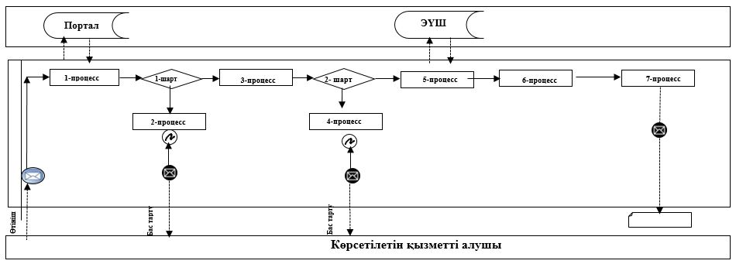

      Аббревиатуралардың мағынасын түсіндіру:

      Портал – egov.kz ақпараттық жүйесі;

      ЭҮШ – "электрондық үкімет" шлюзы.

|  |  |
| --- | --- |
|  | "Мемлекеттік тұрғын үй қорынан берілетін тұрғын үйге немесе жеке тұрғын үй қорынан жергілікті атқарушы орган жалдаған тұрғын үйге мұқтаж азаматтарды есепке алу және кезекке қою, сондай-ақ жергілікті атқарушы органдардың тұрғын үй беру туралы шешім қабылдауы" мемлекеттік көрсетілетін қызметтің регламентіне 2-қосымша |

**"Мемлекеттік тұрғын үй қорынан берілетін тұрғын үйге немесе жеке тұрғын үй қорынан жергілікті атқарушы орган жалдаған тұрғын үйге мұқтаж азаматтарды есепке алу және кезекке қою, сондай-ақ жергілікті атқарушы органдардың тұрғын үй беру туралы шешім қабылдауы" мемлекеттік көрсетілетін қызмет көрсету бизнес-процестерінің анықтамалығы**

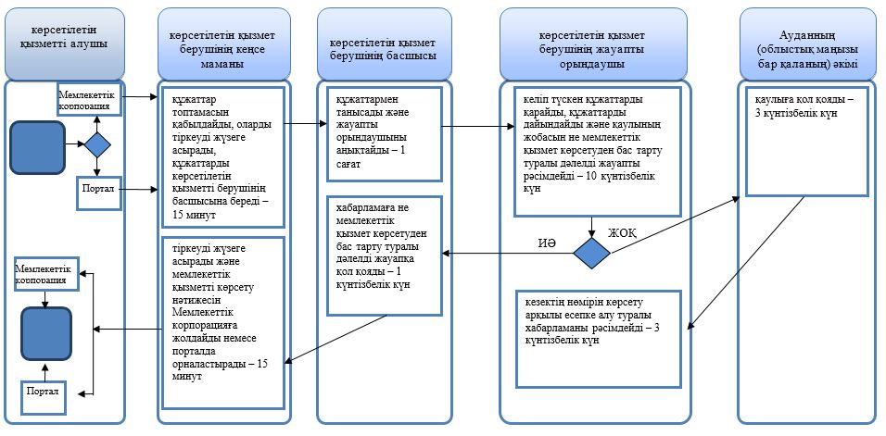

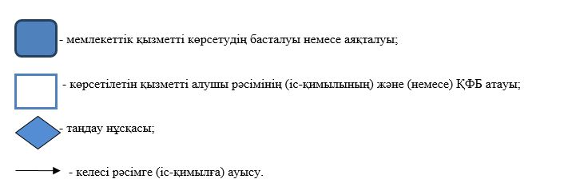

© 2012. Қазақстан Республикасы Әділет министрлігінің «Қазақстан Республикасының Заңнама және құқықтық ақпарат институты» ШЖҚ РМК